Dossier Organique

Bouée

Diagramme de classe du programme de la bouée

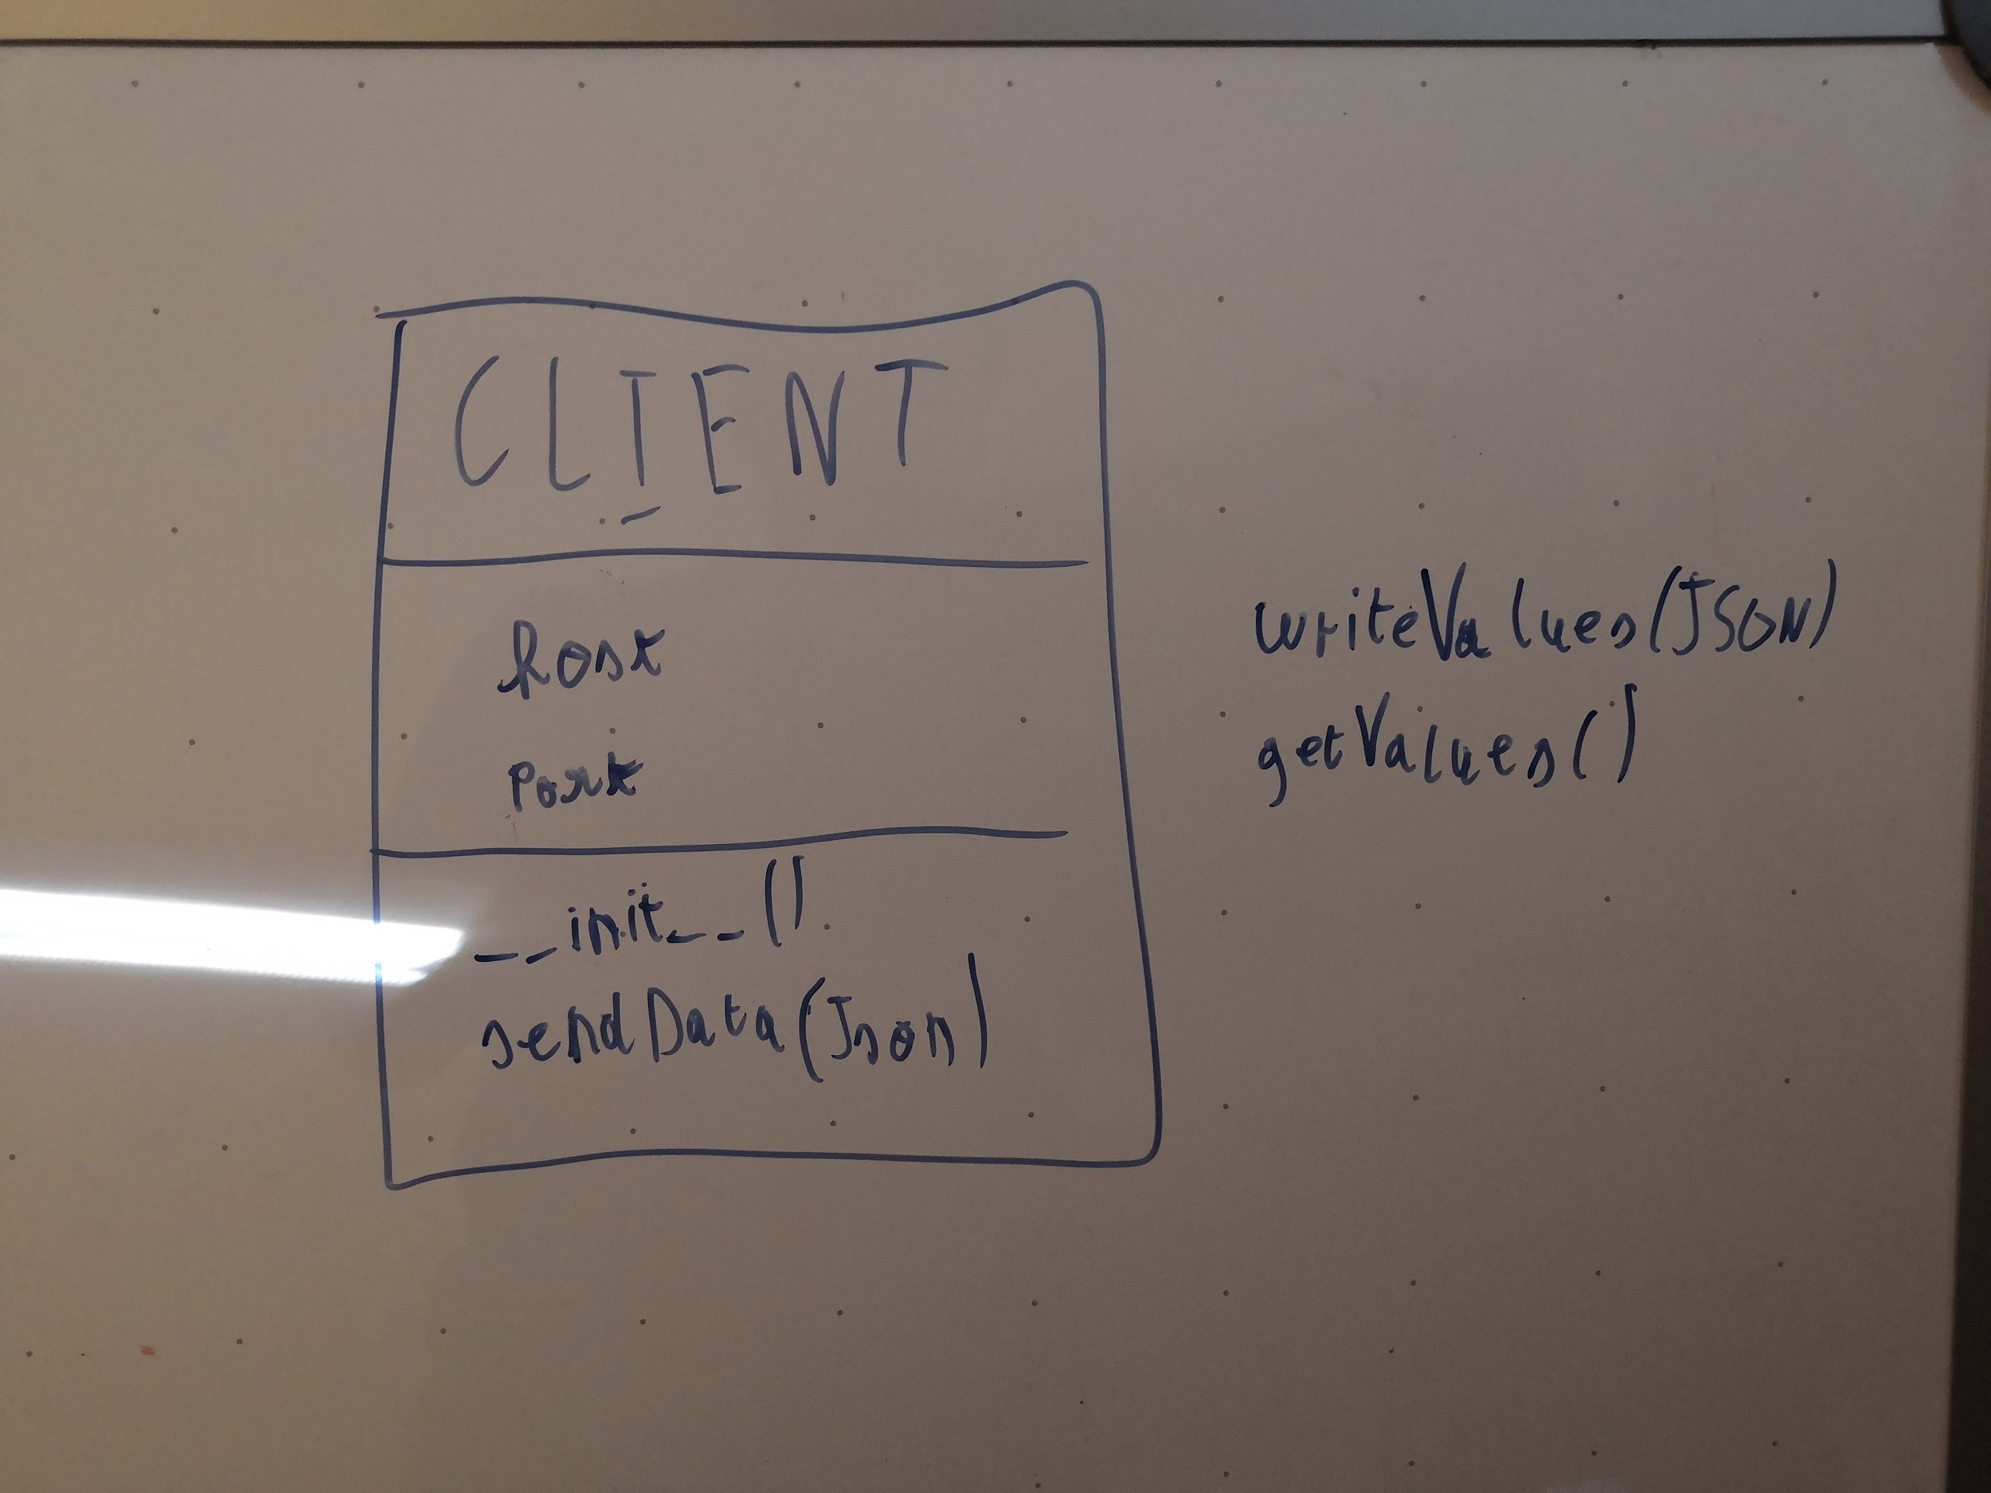

Diagramme de base de données de la bouée
